**Печатное средство массовой информации органов местного самоуправления муниципального образования Елизаветинское сельское поселение Гатчинского муниципального района Ленинградской области – печатное издание**

|  |  |
| --- | --- |
| **Елизаветинский Вестник** | Герб муниципального образования  **12 октября**  **2023 года**  **№ 48** |



**АДМИНИСТРАЦИЯ МУНИЦИПАЛЬНОГО ОБРАЗОВАНИЯ**

**ЕЛИЗАВЕТИНСКОГО СЕЛЬСКОГО ПОСЕЛЕНИЯ**

**ГАТЧИНСКОГО МУНИЦИПАЛЬНОГО РАЙОНА**

**ЛЕНИНГРАДСКОЙ ОБЛАСТИ**

**ПОСТАНОВЛЕНИЕ**

**11.10.2023г. № 433**

Об утверждении Административного регламента администрации муниципального образования Елизаветинского сельского поселения Гатчинского муниципального района Ленинградской области по предоставлению муниципальной услуги «Предоставление земельных участков, находящихся в муниципальной собственности, гражданам для индивидуального жилищного строительства, ведения личного подсобного хозяйства в границах населенного пункта, садоводства для собственных нужд, гражданам и крестьянским (фермерским) хозяйствам для осуществления крестьянским (фермерским) хозяйством его деятельности»

В соответствии с Федеральным законом от 27.07.2010 № 210-ФЗ «Об организации предоставления государственных и муниципальных услуг», Земельным кодексом Российской Федерации от 25.10.2001 № 136-ФЗ, Федеральным законом от 25.10.2001 № 137-ФЗ «О введении в действие Земельного кодекса Российской Федерации», Федеральным законом от 06.10.2003 № 131-ФЗ «Об общих принципах организации местного самоуправления в Российской Федерации», постановлением администрации муниципального образования Елизаветинского сельского поселения Гатчинского муниципального района Ленинградской области от 28.06.2011 №198 «О порядке разработки и утверждения административных регламентов предоставления муниципальных услуг в муниципальном образовании Елизаветинское сельское поселение», руководствуясь Уставом муниципального образования Елизаветинское сельское поселение Гатчинского муниципального района Ленинградской области, администрация Елизаветинского сельского поселения,

ПОСТАНОВЛЯЕТ:

1. Утвердить прилагаемый Административный регламент администрации Елизаветинского сельского поселения Гатчинского муниципального района Ленинградской области по предоставлению муниципальной услуги «Предоставление земельных участков, находящихся в муниципальной собственности, гражданам для индивидуального жилищного строительства, ведения личного подсобного хозяйства в границах населенного пункта, садоводства для собственных нужд, гражданам и крестьянским (фермерским) хозяйствам для осуществления крестьянским (фермерским) хозяйством его деятельности» (прилагается).

2. Признать утратившим силу постановление от 14.04.2023 № 177 Об утверждении Административного регламента по предоставлению муниципальной услуги «Предоставление земельных участков, находящихся в муниципальной собственности гражданам для индивидуального жилищного строительства, ведения личного подсобного хозяйства в границах населенного пункта, садоводства для собственных нужд, гражданам и крестьянским (фермерским) хозяйствам для осуществления крестьянским (фермерским) хозяйством его деятельности».

3. Настоящее постановление подлежит официальному обнародованию и размещению на официальном сайте муниципального образования Елизаветинского сельского поселения в информационно-телекоммуникационной сети «Интернет» и вступает в силу со дня официального обнародования.

4. Контроль за исполнением настоящего постановления возложить на главу администрации.

Глава администрации

Елизаветинского сельского поселения В.В. Зубрилин

*\* Приложения к постановлению администрации Елизаветинского сельского поселения № 433 от 11.10.2023г. «Об утверждении Административного регламента администрации муниципального образования Елизаветинского сельского поселения Гатчинского муниципального района Ленинградской области по предоставлению муниципальной услуги «Предоставление земельных участков, находящихся в муниципальной собственности, гражданам для индивидуального жилищного строительства, ведения личного подсобного хозяйства в границах населенного пункта, садоводства для собственных нужд, гражданам и крестьянским (фермерским) хозяйствам для осуществления крестьянским (фермерским) хозяйством его деятельности» размещены на официальном сайте муниципального образования Елизаветинское сельское поселение Гатчинского муниципального района Ленинградской области* [*http://елизаветинское.рф/?p=21414*](http://елизаветинское.рф/?p=21414)



**АДМИНИСТРАЦИЯ МУНИЦИПАЛЬНОГО ОБРАЗОВАНИЯ**

**ЕЛИЗАВЕТИНСКОГО СЕЛЬСКОГО ПОСЕЛЕНИЯ**

**ГАТЧИНСКОГО МУНИЦИПАЛЬНОГО РАЙОНА**

**ЛЕНИНГРАДСКОЙ ОБЛАСТИ**

**ПОСТАНОВЛЕНИЕ**

**11.10.2023г. № 434**

Об утверждении Административного регламента администрации муниципального образования Елизаветинского сельского поселения Гатчинского муниципального района Ленинградской области по предоставлению муниципальной услуги «Перераспределение земель и (или) земельных участков, находящихся в муниципальной собственности и земельных участков, находящихся в частной собственности»

В соответствии с Федеральным законом от 27.07.2010 № 210-ФЗ «Об организации предоставления государственных и муниципальных услуг», Земельным кодексом Российской Федерации от 25.10.2001 № 136-ФЗ, Федеральным законом от 25.10.2001 № 137-ФЗ «О введении в действие Земельного кодекса Российской Федерации», Федеральным законом от 06.10.2003 № 131-ФЗ «Об общих принципах организации местного самоуправления в Российской Федерации», руководствуясь Уставом муниципального образования Елизаветинское сельское поселение Гатчинского муниципального района Ленинградской области, администрация Елизаветинского сельского поселения,

ПОСТАНОВЛЯЕТ:

1. Утвердить прилагаемый Административный регламент администрации Елизаветинского сельского поселения Гатчинского муниципального района Ленинградской области по предоставлению муниципальной услуги «Перераспределение земель и (или) земельных участков, находящихся в муниципальной собственности и земельных участков, находящихся в частной собственности» (прилагается).

2. Признать утратившим силу постановление от 14.04.2023 № 180 Об утверждении Административного регламента по предоставлению муниципальной услуги «Перераспределение земель и (или) земельных участков, находящихся в муниципальной собственности (государственная собственность на которые не разграничена) и земельных участков, находящихся в частной собственности».

3. Настоящее постановление подлежит официальному обнародованию и размещению на официальном сайте муниципального образования Елизаветинского сельского поселения в информационно-телекоммуникационной сети «Интернет» и вступает в силу со дня официального обнародования.

4. Контроль за исполнением настоящего постановления возложить на главу администрации.

Глава администрации

Елизаветинского сельского поселения В.В. Зубрилин

*\* Приложения к постановлению администрации Елизаветинского сельского поселения № 434 от 11.10.2023г. «Об утверждении Административного регламента администрации муниципального образования Елизаветинского сельского поселения Гатчинского муниципального района Ленинградской области по предоставлению муниципальной услуги «Перераспределение земель и (или) земельных участков, находящихся в муниципальной собственности и земельных участков, находящихся в частной собственности» размещены на официальном сайте муниципального образования Елизаветинское сельское поселение Гатчинского муниципального района Ленинградской области* [*http://елизаветинское.рф/?p=21415*](http://елизаветинское.рф/?p=21415)



**АДМИНИСТРАЦИЯ МУНИЦИПАЛЬНОГО ОБРАЗОВАНИЯ**

**ЕЛИЗАВЕТИНСКОГО СЕЛЬСКОГО ПОСЕЛЕНИЯ**

**ГАТЧИНСКОГО МУНИЦИПАЛЬНОГО РАЙОНА**

**ЛЕНИНГРАДСКОЙ ОБЛАСТИ**

**ПОСТАНОВЛЕНИЕ**

**11.10.2023г. № 435**

Об утверждении Административного регламента администрации муниципального образования Елизаветинского сельского поселения Гатчинского муниципального района Ленинградской области по предоставлению муниципальной услуги «Приватизация имущества, находящегося в муниципальной собственности, в соответствии с Федеральным законом от 22 июля 2008 года № 159-ФЗ «Об особенностях отчуждения движимого и недвижимого имущества, находящегося в государственной или в муниципальной собственности и арендуемого субъектами малого и среднего предпринимательства, и о внесении изменений в отдельные законодательные акты Российской Федерации»

В соответствии с Федеральным законом от 27.07.2010 № 210-ФЗ «Об организации предоставления государственных и муниципальных услуг», Земельным кодексом Российской Федерации от 25.10.2001 № 136-ФЗ, Федеральным законом от 25.10.2001 № 137-ФЗ «О введении в действие Земельного кодекса Российской Федерации», Федеральным законом от 06.10.2003 № 131-ФЗ «Об общих принципах организации местного самоуправления в Российской Федерации», постановлением администрации муниципального образования Елизаветинского сельского поселения Гатчинского муниципального района Ленинградской области от 28.06.2011 №198 «О порядке разработки и утверждения административных регламентов предоставления муниципальных услуг в муниципальном образовании Елизаветинское сельское поселение», руководствуясь Уставом муниципального образования Елизаветинское сельское поселение Гатчинского муниципального района Ленинградской области, администрация Елизаветинского сельского поселения,

ПОСТАНОВЛЯЕТ:

1. Утвердить прилагаемый Административный регламент администрации Елизаветинского сельского поселения Гатчинского муниципального района Ленинградской области по предоставлению муниципальной услуги «Приватизация имущества, находящегося в муниципальной собственности, в соответствии с Федеральным законом от 22 июля 2008 года № 159-ФЗ «Об особенностях отчуждения движимого и недвижимого имущества, находящегося в государственной или в муниципальной собственности и арендуемого субъектами малого и среднего предпринимательства, и о внесении изменений в отдельные законодательные акты Российской Федерации» (прилагается).

2. Признать утратившим силу постановление от 21.08.2023 № 330 Об утверждении Административного регламента администрации Елизаветинского сельского поселения Гатчинского муниципального района Ленинградской области по предоставлению муниципальной услуги «Оформление согласия на приватизацию имущества, находящегося в муниципальной собственности, в соответствии с Федеральным законом от 22 июля 2008 года № 159-ФЗ «Об особенностях отчуждения движимого и недвижимого имущества, находящегося в государственной или в муниципальной собственности и арендуемого субъектами малого и среднего предпринимательства, и о внесении изменений в отдельные законодательные акты Российской Федерации».

3. Настоящее постановление подлежит официальному обнародованию и размещению на официальном сайте муниципального образования Елизаветинского сельского поселения в информационно-телекоммуникационной сети «Интернет» и вступает в силу со дня официального обнародования.

4. Контроль за исполнением настоящего постановления возложить на главу администрации.

Глава администрации

Елизаветинского сельского поселения В.В. Зубрилин

*\* Приложения к постановлению администрации Елизаветинского сельского поселения № 435 от 11.10.2023г. «Об утверждении Административного регламента администрации муниципального образования Елизаветинского сельского поселения Гатчинского муниципального района Ленинградской области по предоставлению муниципальной услуги «Приватизация имущества, находящегося в муниципальной собственности, в соответствии с Федеральным законом от 22 июля 2008 года № 159-ФЗ «Об особенностях отчуждения движимого и недвижимого имущества, находящегося в государственной или в муниципальной собственности и арендуемого субъектами малого и среднего предпринимательства, и о внесении изменений в отдельные законодательные акты Российской Федерации» размещены на официальном сайте муниципального образования Елизаветинское сельское поселение Гатчинского муниципального района Ленинградской области* [*http://елизаветинское.рф/?p=21416*](http://елизаветинское.рф/?p=21416)



**АДМИНИСТРАЦИЯ МУНИЦИПАЛЬНОГО ОБРАЗОВАНИЯ**

**ЕЛИЗАВЕТИНСКОГО СЕЛЬСКОГО ПОСЕЛЕНИЯ**

**ГАТЧИНСКОГО МУНИЦИПАЛЬНОГО РАЙОНА**

**ЛЕНИНГРАДСКОЙ ОБЛАСТИ**

**ПОСТАНОВЛЕНИЕ**

**11.10.2023г. № 436**

Об утверждении Административного регламента администрации муниципального образования Елизаветинского сельского поселения Гатчинского муниципального района Ленинградской области по предоставлению муниципальной услуги «Предоставление сведений об объектах имущества, включенных в перечень муниципального имущества, предназначенного для предоставления во владение и (или) в пользование субъектам малого и среднего предпринимательства и организациям, образующим инфраструктуру поддержки субъектов малого и среднего предпринимательства»

В соответствии с Федеральным законом от 27.07.2010 № 210-ФЗ «Об организации предоставления государственных и муниципальных услуг», Земельным кодексом Российской Федерации от 25.10.2001 № 136-ФЗ, Федеральным законом от 25.10.2001 № 137-ФЗ «О введении в действие Земельного кодекса Российской Федерации», Федеральным законом от 06.10.2003 № 131-ФЗ «Об общих принципах организации местного самоуправления в Российской Федерации», Федеральным законом от 9 февраля 2009 года № 8-ФЗ «Об обеспечении доступа к информации о деятельности государственных органов и органов местного самоуправления», Федеральным законом от 24.07.2007 № 209-ФЗ «О развитии малого и среднего предпринимательства в Российской Федерации», Федеральным законом от 27 июля 2006 года № 149-ФЗ «Об информации, информационных технологиях и о защите информации», руководствуясь Уставом муниципального образования Елизаветинское сельское поселение Гатчинского муниципального района Ленинградской области, администрация Елизаветинского сельского поселения,

ПОСТАНОВЛЯЕТ:

1. Утвердить прилагаемый Административный регламент администрации Елизаветинского сельского поселения Гатчинского муниципального района Ленинградской области по предоставлению муниципальной услуги «Предоставление сведений об объектах имущества, включенных в перечень муниципального имущества, предназначенного для предоставления во владение и (или) в пользование субъектам малого и среднего предпринимательства и организациям, образующим инфраструктуру поддержки субъектов малого и среднего предпринимательства» (прилагается).

2. Признать утратившим силу постановление от 14.04.2023 № 182 «Об утверждении Административного регламента по предоставлению муниципальной услуги «Об утверждении Административного регламента администрации Елизаветинского сельского поселения Гатчинского муниципального района Ленинградской области по предоставлению муниципальной услуги «Предоставление сведений об объектах имущества, включенных в перечень муниципального имущества, предназначенного для предоставления во владение и (или) в пользование субъектам малого и среднего предпринимательства и организациям, образующим инфраструктуру поддержки субъектов малого и среднего предпринимательства».

3. Настоящее постановление подлежит официальному обнародованию и размещению на официальном сайте муниципального образования Елизаветинского сельского поселения в информационно-телекоммуникационной сети «Интернет» и вступает в силу со дня официального обнародования.

4. Контроль за исполнением настоящего постановления возложить на главу администрации.

Глава администрации

Елизаветинского сельского поселения В.В. Зубрилин

*\* Приложения к постановлению администрации Елизаветинского сельского поселения № 436 от 11.10.2023г. «Об утверждении Административного регламента администрации муниципального образования Елизаветинского сельского поселения Гатчинского муниципального района Ленинградской области по предоставлению муниципальной услуги «Предоставление сведений об объектах имущества, включенных в перечень муниципального имущества, предназначенного для предоставления во владение и (или) в пользование субъектам малого и среднего предпринимательства и организациям, образующим инфраструктуру поддержки субъектов малого и среднего предпринимательства» размещены на официальном сайте муниципального образования Елизаветинское сельское поселение Гатчинского муниципального района Ленинградской области* [*http://елизаветинское.рф/?p=21417*](http://елизаветинское.рф/?p=21417)



**АДМИНИСТРАЦИЯ МУНИЦИПАЛЬНОГО ОБРАЗОВАНИЯ**

**ЕЛИЗАВЕТИНСКОГО СЕЛЬСКОГО ПОСЕЛЕНИЯ**

**ГАТЧИНСКОГО МУНИЦИПАЛЬНОГО РАЙОНА**

**ЛЕНИНГРАДСКОЙ ОБЛАСТИ**

**ПОСТАНОВЛЕНИЕ**

**11.10.2023г. № 437**

Об утверждении Административного регламента по предоставлению муниципальной услуги «Установка информационной вывески, согласование дизайн-проекта размещения вывески на территории муниципального образования Елизаветинское сельское поселение Гатчинского муниципального района Ленинградской области»

В соответствии с Федеральным законом от 27.07.2010 № 210-ФЗ «Об организации предоставления государственных и муниципальных услуг», Федеральным законом от 25.06.2022 года № 73-ФЗ «Об объектах культурного наследия (памятниках истории и культуры) народов Российской Федерации», Федеральным законом от 06.10.2003 № 131-ФЗ «Об общих принципах организации местного самоуправления в Российской Федерации», руководствуясь Уставом муниципального образования Елизаветинское сельское поселение Гатчинского муниципального района Ленинградской области, администрация Елизаветинского сельского поселения,

ПОСТАНОВЛЯЕТ:

1. Утвердить прилагаемый Административный регламент администрации Елизаветинского сельского поселения Гатчинского муниципального района Ленинградской области по предоставлению муниципальной услуги «Установка информационной вывески, согласование дизайн-проекта размещения вывески на территории муниципального образования Елизаветинское сельское поселение Гатчинского муниципального района Ленинградской области» (прилагается).

2. Признать утратившим силу постановление от 14.04.2023 № 173 «Об утверждении Административного регламента по предоставлению муниципальной услуги «Установка информационной вывески, согласование дизайн-проекта размещения вывески на территории муниципального образования Елизаветинское сельское поселение Гатчинского муниципального района Ленинградской области».

3. Настоящее постановление подлежит официальному обнародованию и размещению на официальном сайте муниципального образования Елизаветинского сельского поселения в информационно-телекоммуникационной сети «Интернет» и вступает в силу со дня официального обнародования.

4. Контроль за исполнением настоящего постановления возложить на главу администрации.

Глава администрации

Елизаветинского сельского поселения В.В. Зубрилин

*\* Приложения к постановлению администрации Елизаветинского сельского поселения № 437 от 11.10.2023г. «Об утверждении Административного регламента по предоставлению муниципальной услуги «Установка информационной вывески, согласование дизайн-проекта размещения вывески на территории муниципального образования Елизаветинское сельское поселение Гатчинского муниципального района Ленинградской области» размещены на официальном сайте муниципального образования Елизаветинское сельское поселение Гатчинского муниципального района Ленинградской области* [*http://елизаветинское.рф/?p=21418*](http://елизаветинское.рф/?p=21418)



**АДМИНИСТРАЦИЯ МУНИЦИПАЛЬНОГО ОБРАЗОВАНИЯ**

**ЕЛИЗАВЕТИНСКОГО СЕЛЬСКОГО ПОСЕЛЕНИЯ**

**ГАТЧИНСКОГО МУНИЦИПАЛЬНОГО РАЙОНА**

**ЛЕНИНГРАДСКОЙ ОБЛАСТИ**

**ПОСТАНОВЛЕНИЕ**

**11.10.2023г. № 438**

Об утверждении Административного регламента администрации муниципального образования Елизаветинского сельского поселения Гатчинского муниципального района Ленинградской области по предоставлению муниципальной услуги «Принятие решения об использовании земель или земельных участков, находящихся в муниципальной собственности, для возведения гражданами гаражей, являющихся некапитальными сооружениями, либо для стоянки технических средств или других средств передвижения инвалидов вблизи их места жительства»

В соответствии с Федеральным законом от 27.07.2010 № 210-ФЗ «Об организации предоставления государственных и муниципальных услуг», Земельным кодексом Российской Федерации от 25.10.2001 № 136-ФЗ, Федеральным законом от 25.10.2001 № 137-ФЗ «О введении в действие Земельного кодекса Российской Федерации», Федеральным законом от 06.10.2003 № 131-ФЗ «Об общих принципах организации местного самоуправления в Российской Федерации», постановлением администрации муниципального образования Елизаветинского сельского поселения Гатчинского муниципального района Ленинградской области от 28.06.2011 №198 «О порядке разработки и утверждения административных регламентов предоставления муниципальных услуг в муниципальном образовании Елизаветинское сельское поселение», руководствуясь Уставом муниципального образования Елизаветинское сельское поселение Гатчинского муниципального района Ленинградской области, администрация Елизаветинского сельского поселения,

ПОСТАНОВЛЯЕТ:

1. Утвердить прилагаемый Административный регламент администрации Елизаветинского сельского поселения Гатчинского муниципального района Ленинградской области по предоставлению муниципальной услуги «Принятие решения об использовании земель или земельных участков, находящихся в муниципальной собственности, для возведения гражданами гаражей, являющихся некапитальными сооружениями, либо для стоянки технических средств или других средств передвижения инвалидов вблизи их места жительства» (прилагается).

2. Признать утратившим силу постановление от 26.05.2022 № 248 «Об утверждении Административного регламента по предоставлению муниципальной услуги «Выдача разрешения на использование земель или земельных участков, находящихся в муниципальной собственности (государственная собственность на которые не разграничена*), для возведения гражданами гаражей, являющихся некапитальными сооружениями, либо для стоянки технических средств или других средств передвижения инвалидов вблизи их места жительства».

3. Настоящее постановление подлежит официальному обнародованию и размещению на официальном сайте муниципального образования Елизаветинского сельского поселения в информационно-телекоммуникационной сети «Интернет» и вступает в силу со дня официального обнародования.

4. Контроль за исполнением настоящего постановления возложить на главу администрации.

Глава администрации

Елизаветинского сельского поселения В.В. Зубрилин

*\* Приложения к постановлению администрации Елизаветинского сельского поселения № 438 от 11.10.2023г. «Об утверждении Административного регламента администрации муниципального образования Елизаветинского сельского поселения Гатчинского муниципального района Ленинградской области по предоставлению муниципальной услуги «Принятие решения об использовании земель или земельных участков, находящихся в муниципальной собственности, для возведения гражданами гаражей, являющихся некапитальными сооружениями, либо для стоянки технических средств или других средств передвижения инвалидов вблизи их места жительства» размещены на официальном сайте муниципального образования Елизаветинское сельское поселение Гатчинского муниципального района Ленинградской области* [*http://елизаветинское.рф/?p=21419*](http://елизаветинское.рф/?p=21419)



**АДМИНИСТРАЦИЯ МУНИЦИПАЛЬНОГО ОБРАЗОВАНИЯ**

**ЕЛИЗАВЕТИНСКОГО СЕЛЬСКОГО ПОСЕЛЕНИЯ**

**ГАТЧИНСКОГО МУНИЦИПАЛЬНОГО РАЙОНА**

**ЛЕНИНГРАДСКОЙ ОБЛАСТИ**

**ПОСТАНОВЛЕНИЕ**

**11.10.2023г. № 439**

Об утверждении Административного регламента администрации муниципального образования Елизаветинского сельского поселения Гатчинского муниципального района Ленинградской области по предоставлению муниципальной услуги «Признание садового дома жилым домом и жилого дома садовым домом»

В соответствии с Федеральным законом от 27.07.2010 № 210-ФЗ «Об организации предоставления государственных и муниципальных услуг», Федеральным законом от 06.10.2003 № 131-ФЗ «Об общих принципах организации местного самоуправления в Российской Федерации», Федеральным законом от 30.12.2009 № 384-ФЗ «Технический регламент о безопасности зданий и сооружений», Федеральным законом от 29.07.2017 № 217-ФЗ «О ведении гражданами садоводства и огородничества для собственных нужд и о внесении изменений в отдельные законодательные акты Российской Федерации», Постановлением Правительства Российской Федерации от 28 января 2006 года № 47 «Об утверждении Положения о помещения жилым помещением, жилого помещения непригодным для проживания, многоквартирного дома аварийным и подлежащим сносу или реконструкции, садового дома жилым домом и жилого дома садовым домом», руководствуясь Уставом муниципального образования Елизаветинское сельское поселение Гатчинского муниципального района Ленинградской области, администрация Елизаветинского сельского поселения,

ПОСТАНОВЛЯЕТ:

1. Утвердить прилагаемый Административный регламент администрации Елизаветинского сельского поселения Гатчинского муниципального района Ленинградской области по предоставлению муниципальной услуги «Признание садового дома жилым домом и жилого дома садовым домом» (прилагается).

2. Признать утратившим силу постановление от 07.03.2023 № 95 «Об утверждении Административного регламента по предоставлению муниципальной услуги «Признание садового дома жилым домом и жилого дома садовым домом».

3. Настоящее постановление подлежит официальному обнародованию и размещению на официальном сайте муниципального образования Елизаветинского сельского поселения в информационно-телекоммуникационной сети «Интернет» и вступает в силу со дня официального обнародования.

4. Контроль за исполнением настоящего постановления возложить на главу администрации.

Глава администрации

Елизаветинского сельского поселения В.В. Зубрилин

*\* Приложения к постановлению администрации Елизаветинского сельского поселения № 439 от 11.10.2023г. «Об утверждении Административного регламента администрации муниципального образования Елизаветинского сельского поселения Гатчинского муниципального района Ленинградской области по предоставлению муниципальной услуги «Признание садового дома жилым домом и жилого дома садовым домом» размещены на официальном сайте муниципального образования Елизаветинское сельское поселение Гатчинского муниципального района Ленинградской области* [*http://елизаветинское.рф/?p=21420*](http://елизаветинское.рф/?p=21420)



**АДМИНИСТРАЦИЯ МУНИЦИПАЛЬНОГО ОБРАЗОВАНИЯ**

**ЕЛИЗАВЕТИНСКОГО СЕЛЬСКОГО ПОСЕЛЕНИЯ**

**ГАТЧИНСКОГО МУНИЦИПАЛЬНОГО РАЙОНА**

**ЛЕНИНГРАДСКОЙ ОБЛАСТИ**

**ПОСТАНОВЛЕНИЕ**

**12.10.2023г. № 444**

О проведении субботника и мероприятий по улучшению санитарного состояния территории Елизаветинского сельского поселения в 2023 году

В целях обеспечения экологически благоприятной среды для проживания населения, улучшения санитарного состояния населенных пунктов, в соответствии с пунктом 19 части 1 статьи 14 Федерального закона от 06.10.2003 № 131-ФЗ «Об общих принципах организации местного самоуправления в Российской Федерации», Правилами благоустройства территории муниципального образования Елизаветинское сельское поселение Гатчинского муниципального района Ленинградской области, утвержденные Решением Совета депутатов муниципального образования Елизаветинское сельское поселение Гатчинского муниципального района Ленинградской области от 27.10.2022 № 173, руководствуясь Уставом муниципального образования Елизаветинское сельское поселение Гатчинского муниципального района Ленинградской области

ПОСТАНОВЛЯЕТ:

1. Провести 21 октября 2023 года субботник и с 16 октября по 12 ноября 2023 года месячник по благоустройству и ликвидации стихийных свалок в населенных пунктах, садоводствах, на сельскохозяйственных землях, вдоль автомобильных и железных дорог, территорий предприятий и прилегающих к ним санитарно-защитных зон, расположенных на территории Елизаветинского сельского поселения.

2. Утвердить план проведения мероприятий субботника и мероприятий по улучшению санитарного состояния территории Елизаветинского сельского поселения в октябре-ноябре 2023 года согласно приложению 1.

3. Рекомендовать руководителям организаций, независимо от форм собственности, общественным организациям, расположенным на территории Елизаветинского сельского поселения разработать план проведения субботника и мероприятий по улучшению санитарного состояния прилегающей территории согласно приложению 1, согласовать их с главой администрации Елизаветинского сельского поселения;

провести запланированные мероприятия;

подготовить отчет о проведении субботника и мероприятий по улучшению санитарного состояния территории Елизаветинского сельского поселения в разрезе показателей, согласно приложению 2.

4. Предоставить информацию в Комитет жилищно-коммунального хозяйства администрации Гатчинского муниципального района:

- в срок до 12.10.2023 года копию постановления администрации Елизаветинского сельского поселения «О проведении субботника и мероприятий по улучшению санитарного состояния территории Елизаветинского сельского поселения в 2023 году» и план мероприятий по проведению субботника и мероприятий по улучшению санитарного состояния территории;

- в срок до 14.11.2023 информацию по итогам проведения субботников и мероприятий согласно приложению 2.

5. Контроль за исполнением настоящего постановления оставляю за собой.

6. Пункт 1 настоящего постановления подлежит официальному опубликованию в официальном печатном издании - газете «Елизаветинский Вестник» и размещению в информационно-телекоммуникационной сети «Интернет» на официальном сайте администрации Елизаветинского сельского поселения.

Глава администрации

Елизаветинского сельского поселения В.В. Зубрилин

Приложение 1

к Постановлению администрации

Елизаветинского сельского поселения

от 12.10.2023г. № 444

План

мероприятий по проведению субботника и мероприятий по улучшению санитарного состояния территории Елизаветинского сельского поселения в октябре-ноябре 2023года

________________________________________________________

(наименование предприятия, организации, учреждения)



Приложение 2

к Постановлению администрации

Елизаветинского сельского поселения

от 12.10.2023г. № 444

Отчет

о приведении субботника и мероприятий по улучшению санитарного состояния территории Елизаветинского сельского поселения в октябре-ноябре 2023 года

________________________________________________________

(наименование предприятия, организации, учреждения)





**СОВЕТ ДЕПУТАТОВ МУНИЦИПАЛЬНОГО ОБРАЗОВАНИЯ**

**ЕЛИЗАВЕТИНСКОЕ СЕЛЬСКОЕ ПОСЕЛЕНИЕ**

**ГАТЧИНСКОГО МУНИЦИПАЛЬНОГО РАЙОНА**

**ЛЕНИНГРАДСКОЙ ОБЛАСТИ**

**РЕШЕНИЕ**

**12.10.2023г. № 229**

О принятии проекта решения «О бюджете муниципального образования Елизаветинское сельское поселение Гатчинского муниципального района Ленинградской области на 2024 год и на плановый период 2025 и 2026 годов и назначении публичных слушаний»

Рассмотрев представленный администрацией Елизаветинского сельского поселения проект «О бюджете муниципального образования Елизаветинское сельское поселение Гатчинского муниципального района Ленинградской области на 2024 год и на плановый период 2025 и 2026 годов и назначении публичных слушаний», в соответствии со ст. 28 Федерального закона «Об общих принципах организации местного самоуправления в Российской Федерации» от 06.10.2003 № 131, Бюджетным Кодексом РФ, Уставом муниципального образования Елизаветинское сельское поселение Гатчинского муниципального района Ленинградской области, решением совета депутатов решением совета депутатов от 19.06.2013 № 278 «Об утверждении Положения о бюджетном процессе в муниципальном образовании Елизаветинского сельского поселения Гатчинского муниципального района Ленинградской области», совет депутатов муниципального образования Елизаветинское сельское поселение Гатчинского муниципального района Ленинградской области

РЕШИЛ:

1. Принять проект решения «О бюджете муниципального образования Елизаветинское сельское поселение Гатчинского муниципального района Ленинградской области на 2024 год и на плановый период 2025 и 2026 годов» за основу (прилагается).

2. Назначить публичные слушания по проекту решения «О бюджете муниципального образования Елизаветинское сельское поселение Гатчинского муниципального района Ленинградской области на 2024 год и на плановый период 2025 и 2026 годов» на 26 октября 2023 года в 16-00 по адресу: Ленинградская область, Гатчинский район, п. Елизаветино, улица Парковая, дом № 17 (актовый зал администрации поселения).

3. Установить следующий порядок учета предложений и участия граждан в обсуждении проекта решения «О бюджете муниципального образования Елизаветинское сельское поселение Гатчинского муниципального района Ленинградской области на 2024 год и на плановый период 2025 и 2026 годов» (далее – проект):

— путем направления предложений, замечаний в письменной форме до 25 октября 2023 года, по адресу: 188370 Ленинградская область Гатчинский район пос. Елизаветино ул. Парковая д.17 (приемная местной администрации) с 9-00 до 13-00 (кроме выходных и праздничных дней) а также, через функционал официального сайта муниципального образования: елизаветинское.рф.;

— путем непосредственного участия в обсуждении проекта на публичных слушаниях.

4. Настоящее решение вступает в силу со дня принятия и подлежит официальному обнародованию, а также размещению на официальном сайте муниципального образования Елизаветинское сельское поселение. Публикация настоящего решения является оповещением жителей муниципального образования Елизаветинское сельское поселение.

5. Ответственность за организацию и проведение Публичных слушаний возложить на главу администрации Елизаветинского сельского поселения.

6. Контроль за исполнением настоящего Решения возложить на постоянную комиссию Совета депутатов муниципального образования Елизаветинское сельское поселение по вопросам бюджетной и экономической политики.

Глава муниципального образования

Елизаветинское сельское поселение Е.В. Самойлов

*\* Приложения к решению Совета депутатов Елизаветинского сельского поселения № 229 от 12.10.2023г. «О принятии проекта решения «О бюджете муниципального образования Елизаветинское сельское поселение Гатчинского муниципального района Ленинградской области на 2024 год и на плановый период 2025 и 2026 годов и назначении публичных слушаний» размещены на официальном сайте муниципального образования Елизаветинское сельское поселение Гатчинского муниципального района Ленинградской области* [*http://елизаветинское.рф/?p=21405*](http://елизаветинское.рф/?p=21405)



**СОВЕТ ДЕПУТАТОВ МУНИЦИПАЛЬНОГО ОБРАЗОВАНИЯ**

**ЕЛИЗАВЕТИНСКОЕ СЕЛЬСКОЕ ПОСЕЛЕНИЕ**

**ГАТЧИНСКОГО МУНИЦИПАЛЬНОГО РАЙОНА**

**ЛЕНИНГРАДСКОЙ ОБЛАСТИ**

**РЕШЕНИЕ**

**12.10.2023г. № 230**

Об утверждении структуры администрации муниципального образования Елизаветинского сельского поселения Гатчинского муниципального района Ленинградской области

В целях оптимизации управления деятельностью администрации муниципального образования Елизаветинского сельского поселения Гатчинского муниципального района Ленинградской области, в соответствии с п. 8 ст. 37 Федерального закона «Об общих принципах организации местного самоуправления в Российской Федерации» № 131-ФЗ от 06.10.2003 года, руководствуясь Уставом муниципального образования Елизаветинское сельское поселение Гатчинского муниципального района Ленинградской области, Совет депутатов муниципального образования Елизаветинское сельское поселение Гатчинского муниципального района Ленинградкой области

РЕШИЛ:

1. Утвердить структуру администрации муниципального образования Елизаветинского сельского поселения Гатчинского муниципального района Ленинградской области согласно приложению № 1.

2. Решение Совета депутатов муниципального образования Елизаветинского сельского поселения Гатчинского муниципального района от 27.04.2023 года №211 «Об утверждении структуры администрации муниципального образования Елизаветинского сельского поселения Гатчинского муниципального района Ленинградской области» считать утратившим силу.

3. Решение вступает в силу со дня его принятия и распространяется на правоотношения, возникающие с 01 января 2024 года.

Глава муниципального образования

Елизаветинское сельское поселение Е.В. Самойлов

Приложение № 1

Утверждено решением Совета депутатов

муниципального образования

Елизаветинское сельское поселение

Гатчинского муниципального района

от 12.10.2023 г. № 230

**СТРУКТУРА**

**АДМИНИСТРАЦИИ ЕЛИЗАВЕТИНСКОГО СЕЛЬСКОГО ПОСЕЛЕНИЯ**

* **Глава администрации** - высшая должность муниципальной службы категории «Руководители».
* **Заместитель главы администрации** – главная должность муниципальной службы категории «Руководители».
* **Отдел бюджетного учета и отчетности**
* **Начальник отдела бюджетного учета и отчетности – главный бухгалтер** – ведущая должность муниципальной службы категории «Руководители»
* **Ведущий специалист отдела бюджетного учета и отчетности** – старшая должность муниципальной службы категории «Специалисты»
* **Экономист** - должность, не отнесенная к должностям муниципальной службы
* **Специалист по закупкам -** должность, не отнесенная к должностям муниципальной службы
* **Отдел по вопросам местного самоуправления**
* **Начальник отдела по вопросам местного самоуправления** – ведущая должность муниципальной службы категории «Руководители»
* **Заместитель начальника отдела по вопросам местного самоуправления – юрист -** ведущая должность муниципальной службы категории «Руководители»
* **Ведущий специалист отдела по вопросам местного самоуправления -** старшая должность муниципальной службы категории «Специалисты»

* **Отдел по земельным вопросам и имуществу**

* **Начальник отдела по земельным вопросам и имуществу –** ведущая должность муниципальной службы категории «Руководители»
* **Главный специалист отдела по земельным вопросам и имуществу** – старшая должность муниципальной службы категории «Специалисты»
* **Главный специалист** – старшая должность муниципальной службы категории «Специалисты»



**СОВЕТ ДЕПУТАТОВ МУНИЦИПАЛЬНОГО ОБРАЗОВАНИЯ**

**ЕЛИЗАВЕТИНСКОЕ СЕЛЬСКОЕ ПОСЕЛЕНИЕ**

**ГАТЧИНСКОГО МУНИЦИПАЛЬНОГО РАЙОНА**

**ЛЕНИНГРАДСКОЙ ОБЛАСТИ**

**РЕШЕНИЕ**

**12.10.2023г. № 231**

Об установлении должностей муниципальной службы и должностей, не отнесенных к должностям муниципальной службы администрации муниципального образования Елизаветинского сельского поселения Гатчинского муниципального района Ленинградской области

В соответствии со статьей 37 п. 8 Федерального Закона от 06.10. 2003 года № 131- ФЗ «Об общих принципах организации местного самоуправления в Российской Федерации»; Федеральным законом № 25–ФЗ от 02.03.2007года «О муниципальной службе в Российской Федерации»; Областным законом № 14-ОЗ от 11.03.2008 года «О правовом регулировании муниципальной службы в Ленинградской области», Уставом муниципального образования Елизаветинское сельское поселение Гатчинского муниципального района Ленинградской области, Совет депутатов муниципального образования Елизаветинское сельское поселение Гатчинского муниципального района Ленинградской области

Р Е Ш И Л:

1. Утвердить должности муниципальной службы и должности, не отнесенные к должностям муниципальной службы администрации муниципального образования Елизаветинского сельского поселения Гатчинского муниципального района Ленинградской области в соответствии с Реестром (приложение № 1, № 2).

2. Решение Совета депутатов муниципального образования Елизаветинского сельского поселения Гатчинского муниципального района Ленинградской области от 27.04.2023г. №212 «Об установлении должностей муниципальной службы и должностей, не отнесенных к должностям муниципальной службы администрации муниципального образования Елизаветинского сельского поселения Гатчинского муниципального района Ленинградской области» с 01.01.2024 года считать утратившим силу.

3. Решение вступает в силу со дня его принятия и распространяется на правоотношения, возникающие с 01 января 2024 года.

Глава муниципального образования

Елизаветинское сельское поселение Е.В. Самойлов

Приложение 1

к Решению Совета депутатов

муниципального образования

Елизаветинское сельское поселение

от 12.10.2023г. № 231

РЕЕСТР

должностей муниципальной службы администрации

муниципального образования

Елизаветинского сельского поселения

Гатчинского муниципального района

Ленинградской области



Приложение 2

к Решению Совета депутатов

муниципального образования

Елизаветинское сельское поселение

от 12.10.2023г. № 231

РЕЕСТР

должностей, не отнесенных к должностям

муниципальной службы администрации

муниципального образования

Елизаветинского сельского поселения

Гатчинского муниципального района

Ленинградской области

|  |
| --- |
| **Наименование должностей работников, не отнесенных к должностям муниципальной службы** |
| Экономист |
| Специалист по закупкам |

*\*\*\**

**ИЗВЕЩЕНИЕ**

**О внесении изменений в постановление Правительства Ленинградской области от 08.11.2021 № 706 «Об утверждении результатов определения кадастровой стоимости объектов недвижимости (за исключением земельных участков), расположенных на территории Ленинградской области»**

В Ленинградской области согласно статье 14 Федерального закона от 03.07.2016 № 237-ФЗ «О государственной кадастровой оценке» (далее – Федеральный закон № 237 ФЗ) на основании распоряжения Правительства Ленинградской области от 06.12.2019 № 818-р «О проведении государственной кадастровой оценки в Ленинградской области» в 2021 году Государственным бюджетным учреждением Ленинградской области «Ленинградское областное учреждение кадастровой оценки» (далее – ГБУ ЛО «ЛенКадОценка») проведена государственная кадастровая оценка объектов недвижимости (за исключением земельных участков), расположенных на территории Ленинградской области.

Результаты определения кадастровой стоимости утверждены постановлением Правительства Ленинградской области от 08.11.2021 № 706 «Об утверждении результатов определения кадастровой стоимости объектов недвижимости (за исключением земельных участков), расположенных на территории Ленинградской области».

В соответствии с частью 20 статьи 21 Федерального закона № 237-ФЗ предусмотрено, что по итогам исправления ошибок, допущенных при определении кадастровой стоимости, бюджетным учреждением в течение трех рабочих дней со дня исправления таких ошибок передаются:

1) сведения о кадастровой стоимости в уполномоченный орган субъекта Российской Федерации для внесения изменений в акт об утверждении результатов определения кадастровой стоимости, если такая кадастровая стоимость определена в результате проведения государственной кадастровой оценки;

2) акт об определении кадастровой стоимости в орган регистрации прав для внесения сведений о кадастровой стоимости в Единый государственный реестр недвижимости, если такая кадастровая стоимость определена в порядке, предусмотренном статьей 16 Федерального закона № 237-ФЗ.

При этом частью 21 статьи 21 Федерального закона № 237-ФЗ закреплено, что в случае, если ошибка допущена в рамках проведения государственной кадастровой оценки, уполномоченный орган субъекта Российской Федерации в течение двадцати рабочих дней со дня получения от бюджетного учреждения сведений о кадастровой стоимости, определенной в результате исправления такой ошибки, обеспечивает внесение соответствующих изменений в акт об утверждении результатов определения кадастровой стоимости.

Постановлением Правительства Ленинградской области от 09.10.2023 № 690 в постановление Правительства Ленинградской области от 08.11.2021 № 706 «Об утверждении результатов определения кадастровой стоимости объектов недвижимости (за исключением земельных участков), расположенных на территории Ленинградской области» внесены изменения в отношении 8 объектов недвижимого имущества с кадастровыми номерами: 47:10:0000000:14380 (строка приложения 51640), 47:10:0000000:14423 (строка приложения 51680), 47:10:0000000:11204 (строка приложения 204211), 47:18:0000000:5852 (строка приложения 255699), 47:10:0000000:14096 (строка приложения 521511), 47:10:0000000:11891 (строка приложения 648801), 47:12:0000000:3673 (строка приложения 652715), 47:10:0000000:10656 (строка приложения 782203).

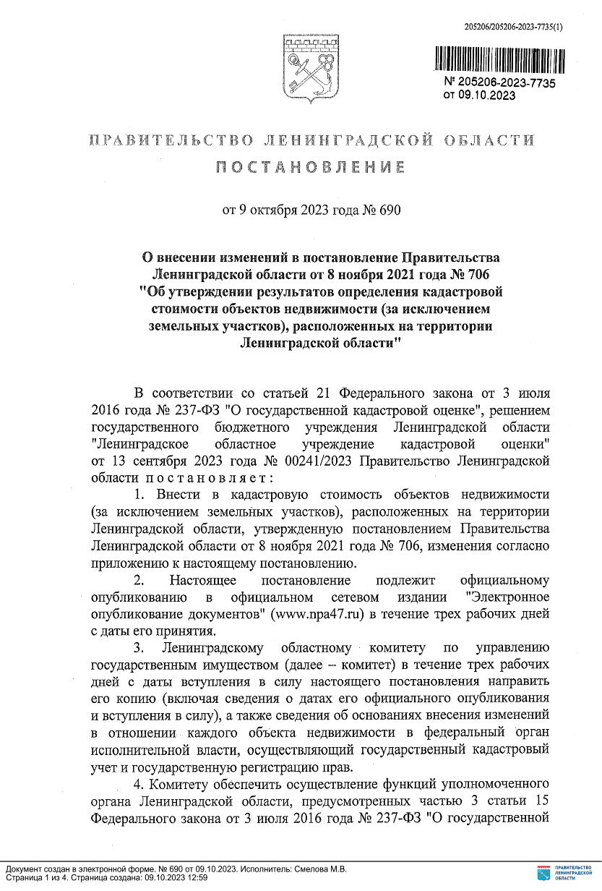

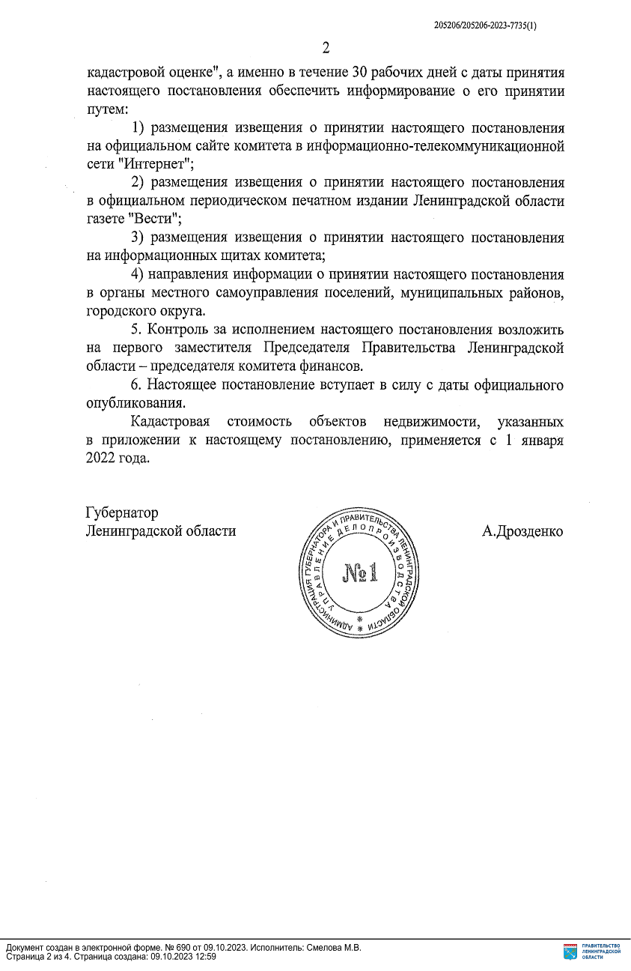

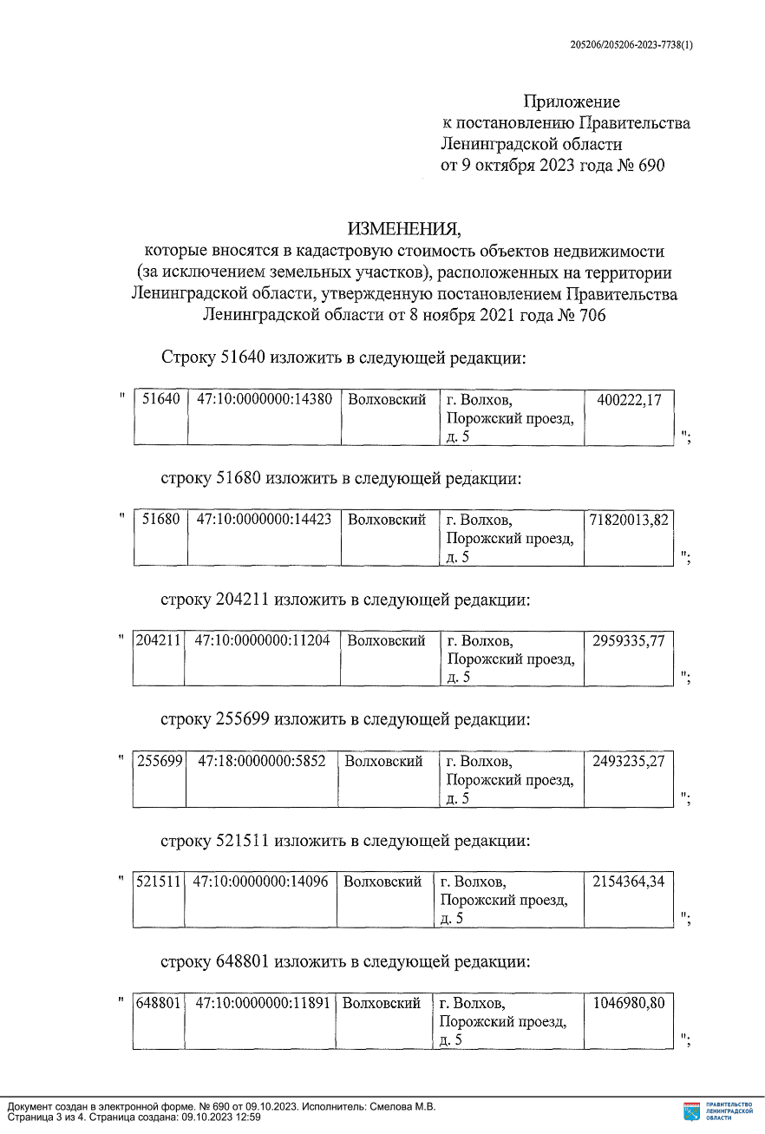

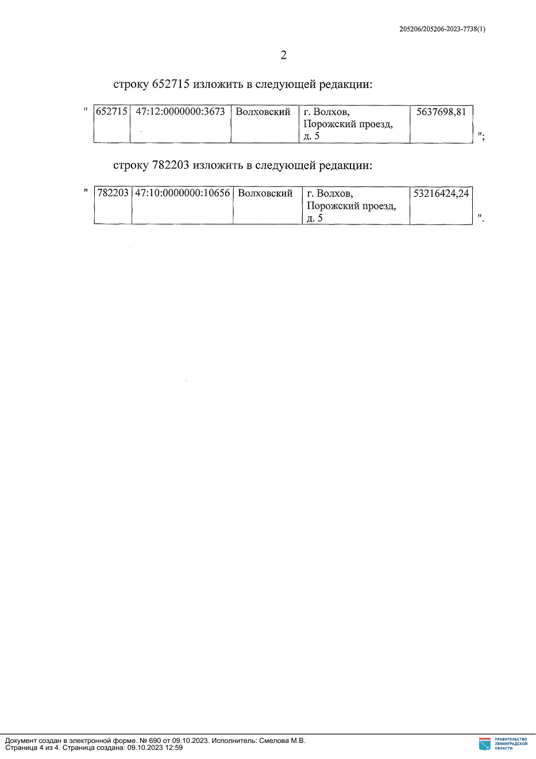

***

Администрация муниципального образования Елизаветинского сельского поселения извещает о том, что 26.10.2023г. в 16-00 по адресу: Ленинградская область, Гатчинский район, п. Елизаветино, улица Парковая, дом № 17 (актовый зал администрации поселения) состоятся публичные слушания по проекту Бюджета муниципального образования Елизаветинское сельское поселение Гатчинского муниципального района Ленинградской области на 2024 год и на плановый период 2025 и 2026 годов.

Публичные слушания были назначены решением Совета депутатов муниципального образования Елизаветинское сельское поселение Гатчинского муниципального района Ленинградской области от 12.10.2023г. № 229 «О принятии проекта решения «О бюджете муниципального образования Елизаветинское сельское поселение Гатчинского муниципального района Ленинградской области на 2024 год и на плановый период 2025 и 2026 годов и назначении публичных слушаний».

Предложения в проект Бюджета муниципального образования Елизаветинское сельское поселение Гатчинского муниципального района Ленинградской области направлять в произвольной письменной форме в Совет депутатов или в администрацию Елизаветинского сельского поселения Гатчинского муниципального района Ленинградской области для регистрации и внесения изменений до 25 октября 2023 года включительно (кроме субботы, воскресенья), по адресу: п. Елизаветино Гатчинского района Ленинградской области улица Парковая дом № 17 (администрация Елизаветинского сельского поселения), а также через функционал официального сайта муниципального образования: елизаветинское.рф и путем непосредственного участия в обсуждении проекта на публичных слушаниях.

Ознакомиться с проектом бюджета муниципального образования Елизаветинское сельское поселение Гатчинского муниципального района Ленинградской области на 2024 год и на плановый период 2025 и 2026 годов можно на официальном сайте муниципального образования Елизаветинское сельское поселение Гатчинского муниципального района Ленинградской области <http://елизаветинское.рф/?p=21405>